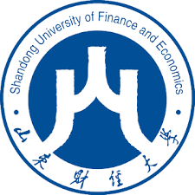
2023年春季学期交流项目计划

（一）暂定课程安排
1. 初级希伯来语 Introduction to Hebrew（希伯来语）
2. 以色列概论 Jewish culture and Israeli studies (中文)
3. 批判性、创造性思考 Critical and creative thinking （英文）
4. 组织行为学 Organizational behavior (英文)
5. 管理经济学 Managerial economics （英文）

（二）参访活动
- 参加第一届中以青年论坛
- 参访Petah Tikva市高新区：市政府、市长会谈、市创新中心
- 参观特拉维夫拉宾医疗中心、博物馆
- 拟参访2-3家高新企业

（三）体验历史文化
- 耶路撒冷参访：耶路撒冷古城、佩雷斯中心、以色列国会大厦
- 死海、马萨达古城、以色列人民公社(Kibbutz)
- 拿撒勒古城、加利利湖沿岸

